Проект

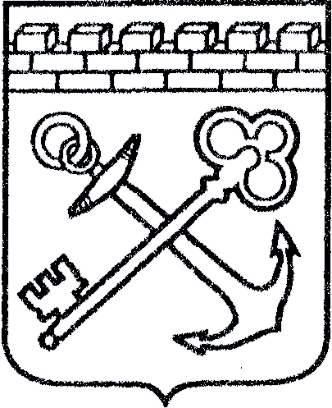
АДМИНИСТРАЦИЯ ЛЕНИНГРАДСКОЙ ОБЛАСТИ
КОМИТЕТ ПО КУЛЬТУРЕ ЛЕНИНГРАДСКОЙ ОБЛАСТИ

ПРИКАЗ

«___»____________2017 г. №_______________

г. Санкт-Петербург

О включении выявленного объекта культурного наследия,
«Жилой дом с магазинами акционерного общества «Понтус», расположенного по адресу: Ленинградская область, Выборгский район, город Выборг, проспект Суворова, дом 1,
в единый государственный реестр объектов культурного наследия (памятников истории и культуры) народов Российской Федерации,
об утверждении границ территории и установлении предмета охраны объекта культурного наследия

В соответствии со ст. 3.1, 9.2, 18, 33 Федерального закона от 25 июня 2002 года № 73-ФЗ «Об объектах культурного наследия (памятниках истории и культуры) народов Российской Федерации», на основании акта государственной историко-культурной экспертизы, выполненного ООО «Научно-производственное и проектное объединение «Союзстройреставрация» (аттестованный эксперт Мильчик М.И.),

п р и к а з ы в а ю :

- Включить выявленный объект культурного наследия расположенный по адресу: Ленинградская область, Выборгский район, г. Выборг, пр. Суворова, д. 1 в единый государственный реестр объектов культурного наследия (памятников истории и культуры) народов Российской Федерации в качестве объекта культурного наследия регионального значения «Жилой дом с магазинами акционерного общества «Понтус».
- Утвердить границы территории объекта культурного наследия регионального значения «Жилой дом с магазинами акционерного общества «Понтус», расположенного по адресу: Ленинградская область, Выборгский район, г. Выборг, пр. Суворова, д. 1, согласно приложению № 1 к настоящему приказу.
- Установить предмет охраны объекта культурного наследия регионального значения «Жилой дом с магазинами акционерного общества «Понтус», расположенного по адресу: Ленинградская область, Выборгский район, г. Выборг, пр. Суворова, д. 1, согласно приложению № 2.
- Исключить объект, расположенный по адресу: Ленинградская область, Выборгский район, г. Выборг, пр. Суворова, д. 1 из перечня выявленных объектов культурного наследия, расположенных на территории Ленинградской области, утвержденного приказом комитета по культуре Ленинградской области от 01 декабря 2015 года № 01-03/15-63.
- Пункт 183 акта постановки на первичный учет вновь выявленных объектов, представляющих историко-культурную ценность в г. Выборге Ленинградской области № 5-5 от 14 марта 1989 года считать утратившим силу.
- Отделу по осуществлению полномочий Ленинградской области в сфере объектов культурного наследия департамента государственной охраны, сохранения и использования объектов культурного наследия комитета по культуре Ленинградской области:
- обеспечить внесение сведений об утверждении границ территории и установлении предмета охраны объекта культурного наследия регионального значения «Жилой дом с магазинами акционерного общества «Понтус» в единый государственный реестр объектов культурного наследия (памятников истории и культуры) народов Российской Федерации;
- направить письменное уведомление собственнику или иному законному владельцу выявленного объекта культурного наследия, земельного участка в границах территории объекта культурного наследия о принятии решения о включении такого объекта в реестр либо об отказе во включении такого объекта в реестр в сроки, установленные действующим законодательством;
- направить в сроки, установленные действующим законодательством копию настоящего приказа с приложениями в территориальный орган федерального органа исполнительной власти, уполномоченного Правительством Российской Федерации на осуществление государственного кадастрового учета, государственной регистрации прав, ведение Единого государственного реестра недвижимости и предоставление сведений, содержащихся в Едином государственном реестре недвижимости.
- Настоящий приказ вступает в силу со дня его официального опубликования.
- Контроль за исполнением настоящего приказа возложить на заместителя начальника департамента государственной охраны, сохранения и использования объектов культурного наследия комитета по культуре Ленинградской области.

Председатель
комитета по культуре Е.В. Чайковский

ПОДГОТОВИЛ:

Главный специалист отдела по осуществлению
полномочий Ленинградской области
в сфере объектов культурного наследия
департамента государственной охраны,
сохранения и использования объектов
культурного наследия
комитета по культуре Ленинградской области
Риннус М.Е.

СОГЛАСОВАНО:

Сектор правового обеспечения департамента
государственной охраны, сохранения и использования объектов
культурного наследия комитета по культуре Ленинградской области

Заместитель начальника
департамента государственной охраны,
сохранения и использования объектов
культурного наследия
комитета по культуре Ленинградской области

Лазарева Г.Е.

Заместитель председателя - начальник департамента государственной охраны, сохранения и использования объектов культурного наследия комитета по культуре Ленинградской области

_____________________________ Карлов А.Н.

ОЗНАКОМЛЕН:

Заместитель начальника
департамента государственной охраны,
сохранения и использования объектов
культурного наследия
комитета по культуре Ленинградской области

Лазарева Г.Е.

Начальник отдела по осуществлению
полномочий Ленинградской области
в сфере объектов культурного наследия
департамента государственной охраны,
сохранения и использования объектов
культурного наследия
комитета по культуре Ленинградской области

Волкова С.А.

Приложение 1
к Приказу комитета по культуре
Ленинградской области
от «__» ________ 2017 г. № ____

Границы территории
объекта культурного наследия
«Жилой дом с магазинами акционерного общества «Понтус»»,
расположенного по адресу: Ленинградская область, Выборгский район,
г. Выборг, пр. Суворова, д. 1.

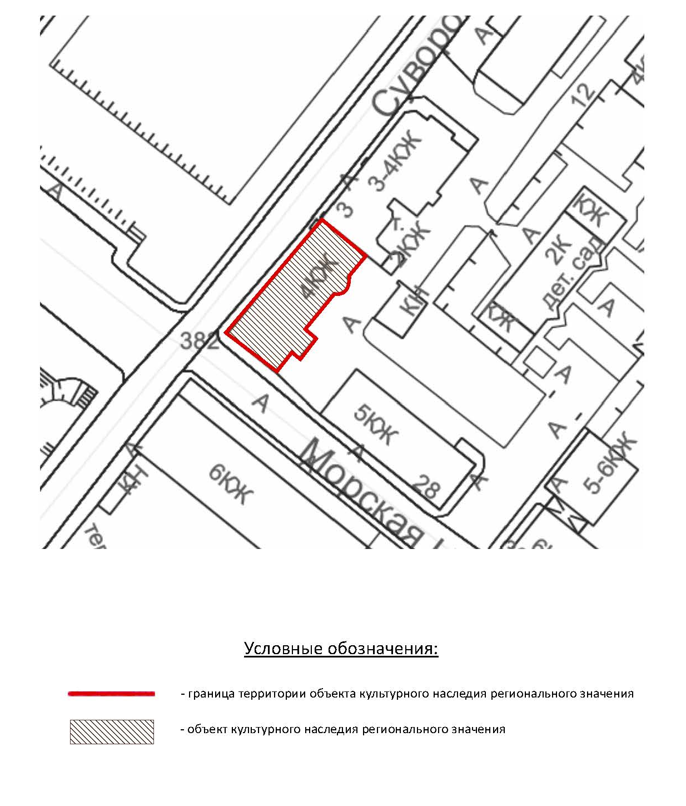

Описание границ территории
объекта культурного наследия
«Жилой дом с магазинами акционерного общества «Понтус»»,
расположенного по адресу: Ленинградская область, Выборгский район,
г. Выборг, пр. Суворова, д. 1.

Здание представляет собой самостоятельный архитектурно-планировочный элемент в панораме пр. Суворова и Морской наб. Современное межевание не закрепляет исторические границы владельческого участка. В связи с этим рекомендуется провести границу объекта культурного наследия по обрезу фундамента здания.
Отдельно стоящий хозяйственный флигель, перестроенный в 1936 г., и искаженный поздними деревянными и кирпичными пристройками, в границы памятника не включен.

От точки 1 к точке 2 на юго-запад, Дворовый фасад параллельно пр. Суворова. Длина границы – 5,84 м;
От точки 2 к точке 11 по дуге. Общее направление – юго-запад. Полукруглый эркер дворового фасада. Длина границы – 0,68+0,68+0,68+0,68+0,68+0,68+0,68+0,68+0,72 м.
От точки 11 к точке 16 Общее направление –юго-запад, дворовый фасад с выступающей частью.. Длина границы – 10,68+3,23+6,17+2,33+6,05 м;
От точки 16 к точке 17 на северо-запад Боковой фасад по ул. Морская, перпендикулярно Суворовскому пр. Длина границы – 14,48м.
От точки 17 к точке 18 на северо-восток Главный фасад по Суворовскому пр. Длина границы – 33,57м;
От точки 18 к точке 1 на юго-восток боковой фасад. Примыкание 3-4 этажному жилому зданию Длина границы – 13,57 м;

Координаты поворотных точек границ территории
объекта культурного наследия
«Жилой дом с магазинами акционерного общества «Понтус»», в МСК-47 (км),
расположенного по адресу: Ленинградская область, Выборгский район,
г. Выборг, пр. Суворова, д. 1.

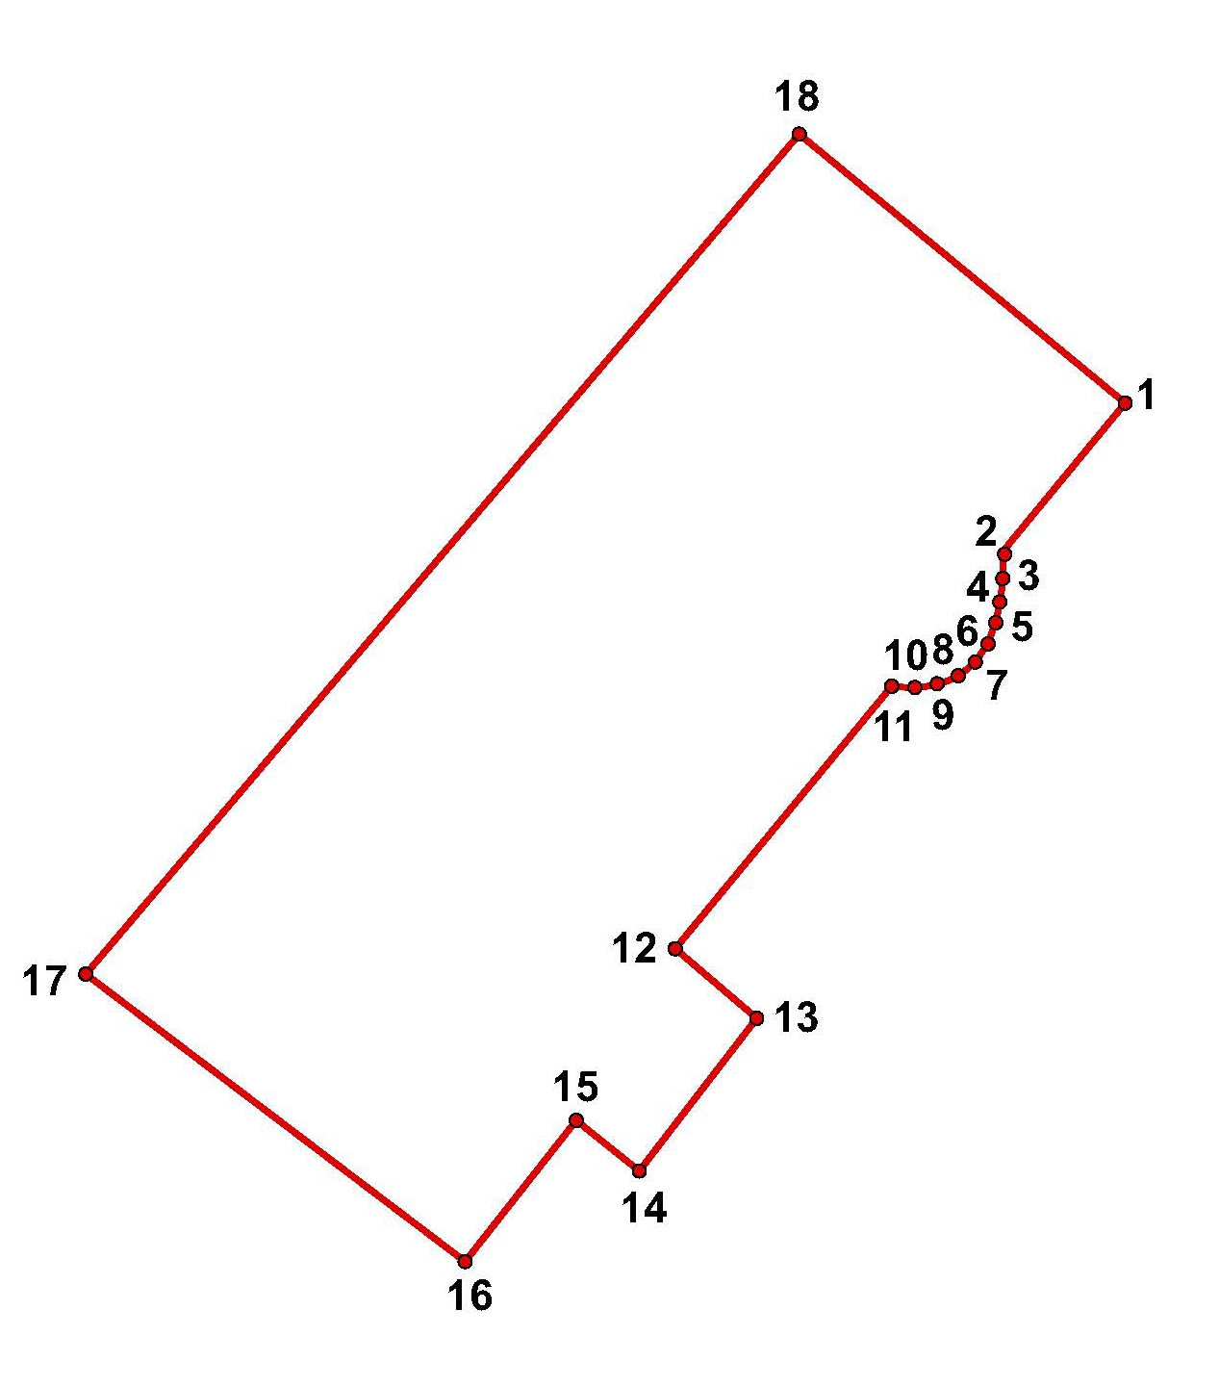

Обозначение (номер) характерной точки | Долгота (Х) | Широта (Y)
1 | 16524,29 | 10121,8
2 | 16538,3 | 10110,93
3 | 16534,76 | 10105,93
4 | 16530,06 | 10109,49
5 | 16527,44 | 10106,07
6 | 16517,86 | 10113,37

Определение географических координат характерных точек границы территории объекта культурного наследия выполнено в местной системе координат МСК-47 Ленинградская область ГОСТ 51794-2008.

Режим использования территории объекта культурного наследия
«Жилой дом с магазинами акционерного общества «Понтус»»,
расположенного по адресу: Ленинградская область, Выборгский район,
г. Выборг, пр. Суворова, д. 1.

Режим использования земельного участка в границах территории объекта культурного наследия предусматривает сохранение объекта культурного наследия – проведение работ, направленных на обеспечение физической сохранности объекта культурного наследия, а так же выполнение требований Федерального закона от 25.06.2002 № 73-ФЗ «Об объектах культурного наследия (памятниках истории и культуры) народов Российской Федерации в части установленных ограничений к осуществлению хозяйственной деятельности в границах территории объекта культурного наследия.

На данной территории запрещается:
- ведение хозяйственной деятельности, не связанной с сохранением объекта культурного наследия, в том числе размещение вывесок, рекламы, навесов;
- проведение земляных, строительных, мелиоративных и иных работ, не связанных с работами по сохранению объектов культурного наследия или его отдельных элементов, сохранением историко-градостроительной или природной среды объекта культурного наследия; строительство временных зданий и сооружений, не связанных с жизнедеятельностью здания, искажающих восприятие объекта культурного наследия;
- использование пиротехнических средств и фейерверков;
- создание разрушающих вибрационных нагрузок динамическим воздействием на грунты в зоне их взаимодействия с памятником.

На данной территории разрешается:
- проектирование и проведение работ по сохранению объекта культурного наследия, не нарушающие целостности территории и предмета охраны объекта культурного наследия;
- проведение работ по приспособлению объекта культурного наследия, не нарушающих предмета охраны;
- проведение работ по благоустройству земельного участка, расположенного в границах территории объекта культурного наследия, с учетом вида использования данной территории и формирования условий благоприятного зрительного восприятия объекта культурного наследия: разбивка дорожек, озеленение территории, разбивка цветников;
- воссоздание утраченных историко-культурных элементов ландшафта и градостроительной среды, в том числе исторических зданий, сооружений и элементов планировки по специально выполненным проектам на основании комплексных историко-градостроительных, архивных, археологических и т.д. исследований;
- установка информационных знаков размером не более 0,8х1,2м в местах, не мешающих обзору объекта культурного наследия;
- применение при благоустройстве и оборудовании территории традиционных материалов – дерево, камень, кирпич, в покрытиях, малых архитектурных формах, исключая контрастные сочетания и яркую цветовую гамму.

Приложение 2
к Приказу комитета по культуре
Ленинградской области
от «__» ______ 2017 г. № ______

Предмет охраны
объекта культурного наследия
«Жилой дом с магазинами акционерного общества «Понтус»»,
расположенного по адресу: Ленинградская область, Выборгский район,
г. Выборг, пр. Суворова, д. 1.

№  пп | Виды предметов охраны | Элементы предметов охраны | Фотофиксация
1 | 2 | 3 | 4
1 | Объемно-пространственное  решение: | исторические конфигурация и габариты четырёхэтажного, частью на подвале, частью на цокольном этаже здания, расположенного на пересечении пр. Суворова и Морской наб.;  историческая конфигурация кровли (скатная с изломом, двускатная), включая высотную отметку конька;  вид материала окрытия (металл);  трубы – исторические местоположение, габариты, конфигурация. | 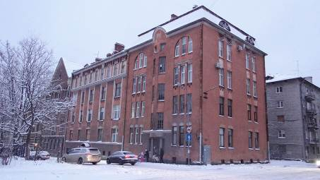
2 | Конструкции здания: | исторические наружные и внутренние кирпичные капитальные стены;  исторические отметки плоских междуэтажных и чердачных перекрытий;  лестница (в юго-западной части, вход со стороны пр. Суворова) – исторические местоположение, тип (двухмаршевая), габариты, конструкция, материал ступеней;  ограждения лестничных маршей – исторические материал (металл), техника исполнения (ковка), рисунок (в виде стилизованного геометрического орнамента), поручни (материал – дерево; профиль);  лестница (в юго-восточной части здания) – исторические местоположение, тип (двухмаршевая), габариты, конструкция, конфигурация, материал ступеней;  ограждения лестничных маршей – исторические материал (металл), техника исполнения (ковка), рисунок (в виде стилизованного геометрического орнамента), поручни (материал – дерево; профиль); | 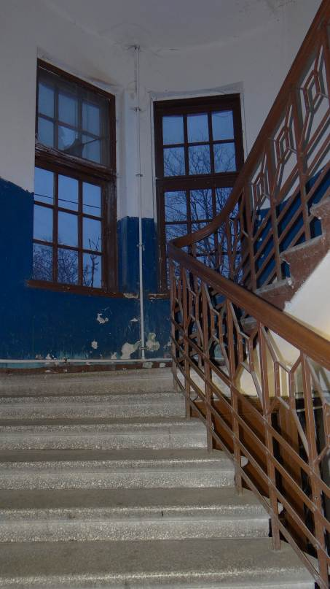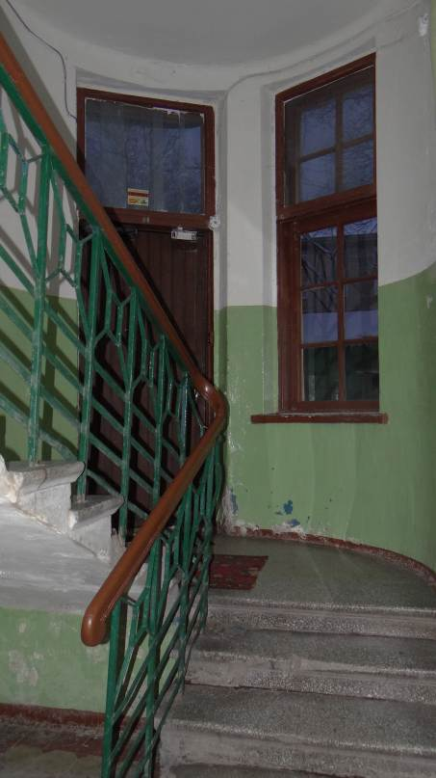
3 | Объемно-планировочное  решение: | историческое объемно-планировочное решение в габаритах, образованных капитальными стенами.
4 | Архитектурно-художественное  решение фасадов: | единое жилое здание за счет оформления фасадов визуально разделено на две части;  юго-западная часть:  парадный (северо-западный) фасад:  симметричная композиция фасада;  вид материала и характер отделки цоколя – блоки гранита «скальной» фактуры;  вид материала и характер отделки фасадной поверхности – декоративная штукатурка: «внабрызг», гладкая;  эркер по центральной оси в уровне 2-го – 4-го этажей, завершенный полуциркульным фронтоном, немного наклоненным вперед;  входной проем (по центральной оси) – исторические местоположение, габариты, конфигурация, историческое заполнение утрачено, в том числе фрамуга;  оформление входного проема – стилизованные лопатки с растительным декором (простенки между дверным проемом и фланкирующих его оконных проемов), стилизованный картуш: номер дома «№ 1 А», обрамленный лиственным орнаментом (в основании эркера);  оконные проемы – исторические местоположение, габариты, конфигурация, рисунок заполнений (разделение окна на две части горизонтальным импостом), цвет, материал (дерево) заполнений;  оформление оконных проемов – изображения в виде стилизованных масок сов (над окнами 1-го этажа), чередование гладкой и фактурной штукатурки в шахматном порядке (подоконное пространство 3-го этажа),  оконные проемы лестничного объема (эркера) – исторические местоположение, габариты, конфигурация, рисунок переплетов (мелкая расстекловка), цвет, материал заполнения (дерево);  венчающий профилированный карниз;  юго-западный фасад, обращенный на Морскую наб.:  симметричная композиция фасада;  вид материала и характер отделки цоколя – блоки гранита «скальной» фактуры;  вид материала и характер отделки фасадной поверхности – декоративная штукатурка: «внабрызг», гладкая;  оконные проемы, в том числе две люкарны в скате кровли – исторические местоположение, габариты, конфигурация, рисунок заполнений (Т-образный), цвет, материал (дерево) заполнений;  оформление оконных проемов –чередование гладкой и фактурной штукатурки в шахматном порядке (подоконное пространство 3-го этажа (4-го этажа утрачен)); штукатурный декор над окнами 4-го этажа; оформление окон 1-го этажа утрачено;  венчающий профилированный карниз;  дворовый фасад:  вид материала и характер отделки цоколя – блоки гранита «скальной» фактуры;  вид материала и характер отделки фасадной поверхности – гладкая штукатурка;  оконные проемы – исторические местоположение, габариты, конфигурация, рисунок переплетов, цвет, материал (дерево) заполнений;  венчающий профилированный карниз.  северо-восточная часть:  парадный (северо-западный) фасад:  симметричная композиция фасада;  вид материала и характер отделки цоколя – блоки гранита «скальной» фактуры;  вид материала и характер отделки фасадной поверхности – декоративная штукатурка: «внабрызг», гладкая;  трехчастное визуальное членение фасада профилированными карнизами 1-го и 4-го этажей (карниз 4-го этажа декорирован дентикулами);  входной проем (по центру) – исторические местоположение, габариты, конфигурация (историческое заполнение утрачено);  оформление входного проема – наличник с лиственным декором и картушем с обозначением номера дома «№ 1 В»;  оконные проемы в том числе три люкарны в скате кровли – исторические местоположение, габариты, конфигурация, рисунок заполнений (Т-образный, крестообразный), цвет, материал заполнений (дерево);  оформление оконных проемов – изображения в виде стилизованных масок сов (над окнами 1-го этажа), чередование гладкой и фактурной штукатурки в шахматном порядке (подоконное пространство 3-го этажа), рамочные наличники с декором в верхней части в виде драпировок (окна 4-го этажа);  венчающий профилированный карниз.  дворовый фасад:  вид материала и характер отделки цоколя – блоки гранита «скальной» фактуры;  наружная лестница, ведущая к входу на лестницу со стороны двора – историческое местоположение, габариты, конфигурация, материал (гранит);  вид материала и характер отделки фасадной поверхности – гладкая штукатурка;  полукруглый ризалит лестничного объема в высоту здания;  три балкона – исторические местоположение, габариты, конфигурация, материал (металл) и рисунок ограждений (геометрический);  оконные проемы – исторические местоположение, габариты, конфигурация, рисунок переплетов, цвет, материал (дерево) заполнений ;  венчающий профилированный карниз. | 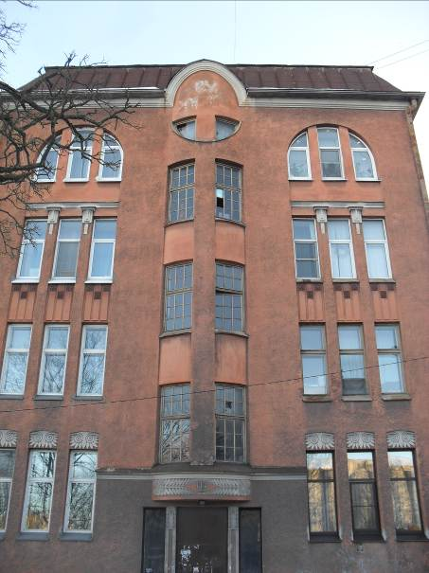  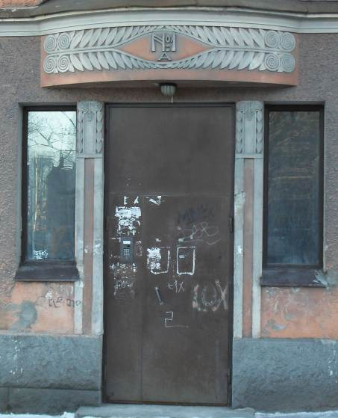  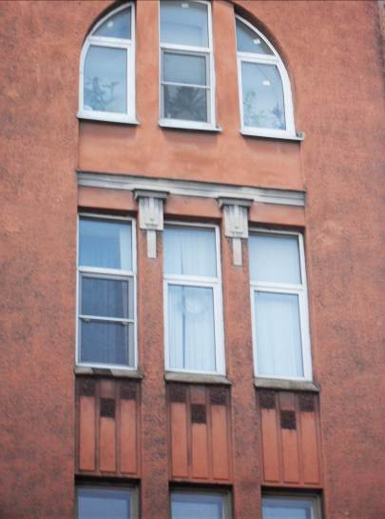  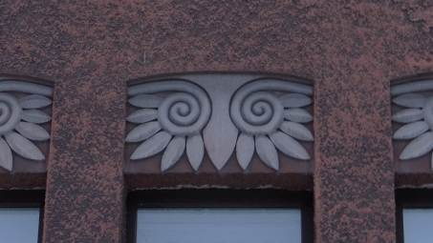  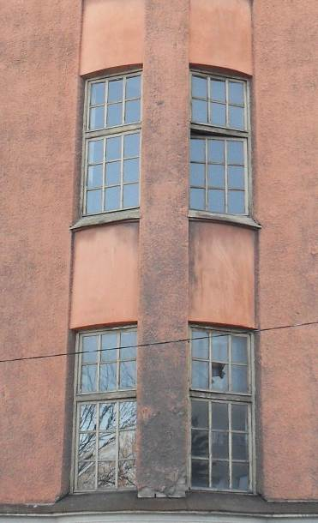  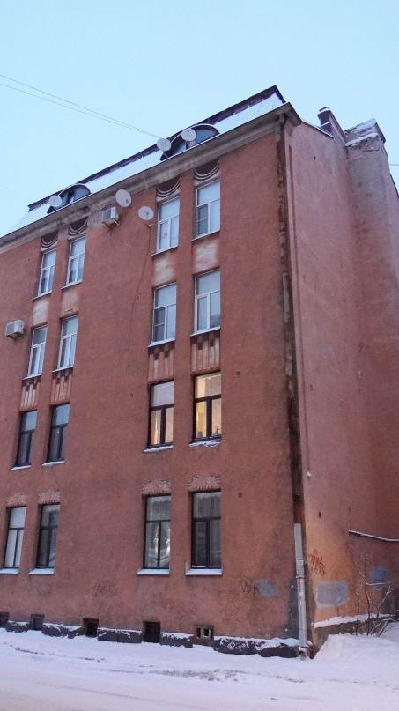  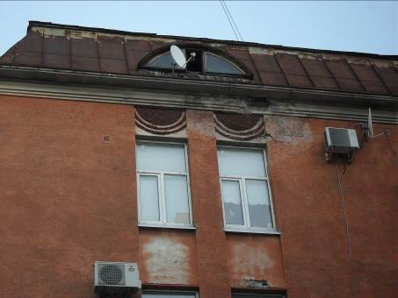  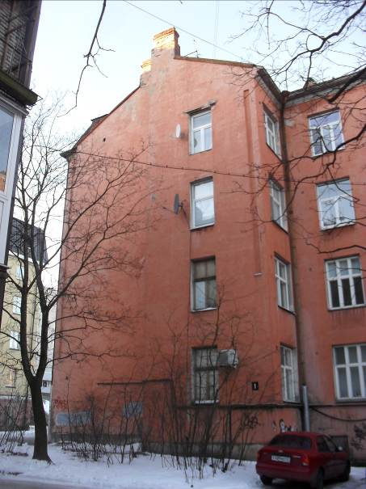  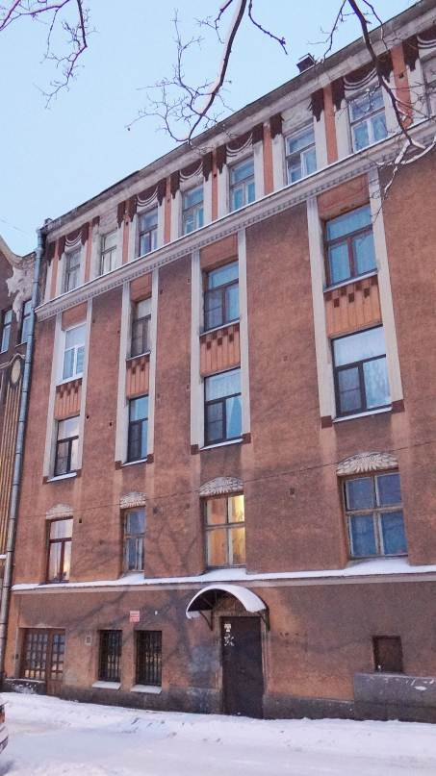  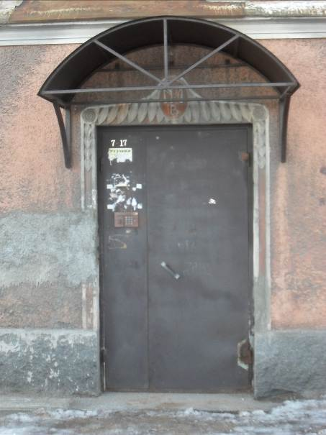  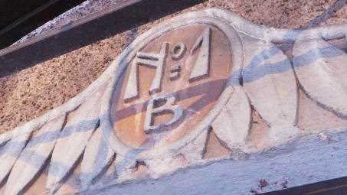  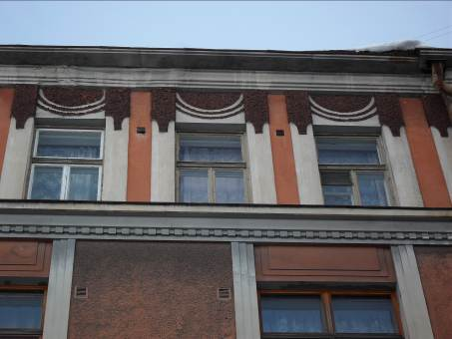  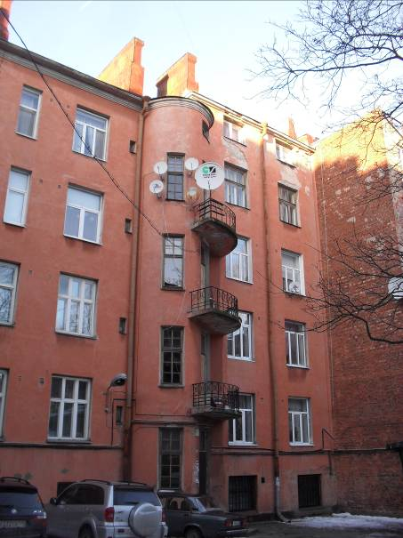  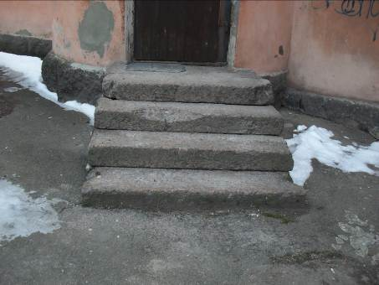  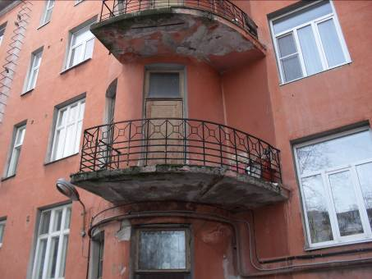
5 | Архитектурно-художественная отделка интерьеров: | Тамбур при входе на лестницу в юго-западной части здания – исторические местоположение, габариты, конфигурация, материал (дерево), дверное заполнение (конструкция – двустворчатое, тип – полусветлое, фрамуга в настоящее время закрыта);  декоративное оформление полов лестничных площадок и коридоров двух лестничных объемов – материал (метлахская плитка), рисунок, цвет (бежевый, красный);  печь (кв. № 2) – угловая, прямоугольная в плане, одноярусная, облицована поливными гладкими и рельефными изразцами (коричневые), оформление в стиле модерн. Полочка – над топочным проемом, по бокам «ризалиты», по сторонам от топочного проема – изразцы с рельефным изображением цветов, завершение печи карнизом, стилизованным под черепицу. Дверца топочного проема утрачена.  Время: начало XX в., завод «Або»;  печь (кв. № 4) – средистенная, прямоугольная в плане, двухъярусная, облицована поливными гладкими и рельефными изразцами (серые), оформление в стиле модерн. Акцентом нижнего яруса является топочный проем с двухстворчатой металлической дверцей с накладками в виде стилизованной совы. Оформление проема в форме арки с изображением листьев и полусфер. Ярусы разделяет полочка. Верхний ярус ступенчатый.  Время: начало XX в., изготовлена на Ракколаниокском гончарном заводе по эскизу арх. П. Уотила;  печь (кв. № 5) – угловая, прямоугольная в плане, на цоколе, одноярусная, облицована поливными гладкими и рельефными изразцами (коричневые), оформление в стиле неоклассицизм. Ниша – в верхней части по центру, фланкирована лавровыми венками, они же изображены на боковых сторонах. Дверца топочного проема – металлическая, с орнаментом. Лицевая и боковые плоскости печи плавно переходит вверху в карниз большого выноса.  Время: начало XX в.; изготовлена на заводе Вильгельма Андстена по эскизу архитектоов Г. Гезеллиуса, А. Линдгрена, Э. Сааринена;  печь (кв. № 5) – угловая, прямоугольная в плане, на цоколе, одноярусная, облицованная гладкими и рельефными изразцами (белые), оформление в стиле модерн. Ниша – в верхней части по центру; стилизованный декор по краям. Дверца топочного проема – металлическая, с орнаментом.  Время: начало XX в;  печь (кв. № 6) – средистенная, прямоугольная в плане, двухъярусная, облицованная изразцами (серые), оформление в стиле модерн. Акцентом нижнего яруса является оформление топочного проема в форме арки с изображением листьев и полусфер. Ярусы разделяет полочка. Верхний ярус ступенчатый. Первоначальная дверца топочного проема утрачена.  Время: начало XX в., изготовлена на Ракколаниокском гончарном заводе по эскизу арх. П. Уотила;  печь (кв. № 8) – угловая, прямоугольная в плане, на цоколе, одноярусная, облицована поливными гладкими и рельефными изразцами (зелено-коричневые), оформление в стиле неоклассицизм. Ниша – в верхней части по центру, фланкирована лавровыми венками, они же изображены на боковых сторонах. Дверца топочного проема – металлическая, с орнаментом. Лицевая и боковые плоскости печи плавно переходит вверху в карниз большого выноса.  Время: начало XX в.; изготовлена на заводе Вильгельма Андстена по эскизу архитектоов Г. Гезеллиуса, А. Линдгрена, Э. Сааринена;  печь (кв. № 10) – угловая, прямоугольная в плане, одноярусная, плавных очертаний, облицована гладкими и рельефными изразцами (зеленые). Фриз в верхней части из изразцов с рельефным изображением лавровых венков с лентами. Дверца топочного проема – металлическая, с орнаментом.  Время: начало XX в., изготовлена на Ракколаниокском гончарном заводе или на заводе «Або»;  печь (кв. № 10) – угловая, прямоугольная в плане, одноярусная, облицована поливными гладкими и рельефными изразцами (зеленые, синие, красные). Фриз в верхней части из красных и синих изразцов сложен в шахматном порядке. Дверца топочного проема – металлическая, с орнаментом.  Время: начало XX в., изготовлена на Ракколаниокском гончарном заводе или на заводе «Або». | 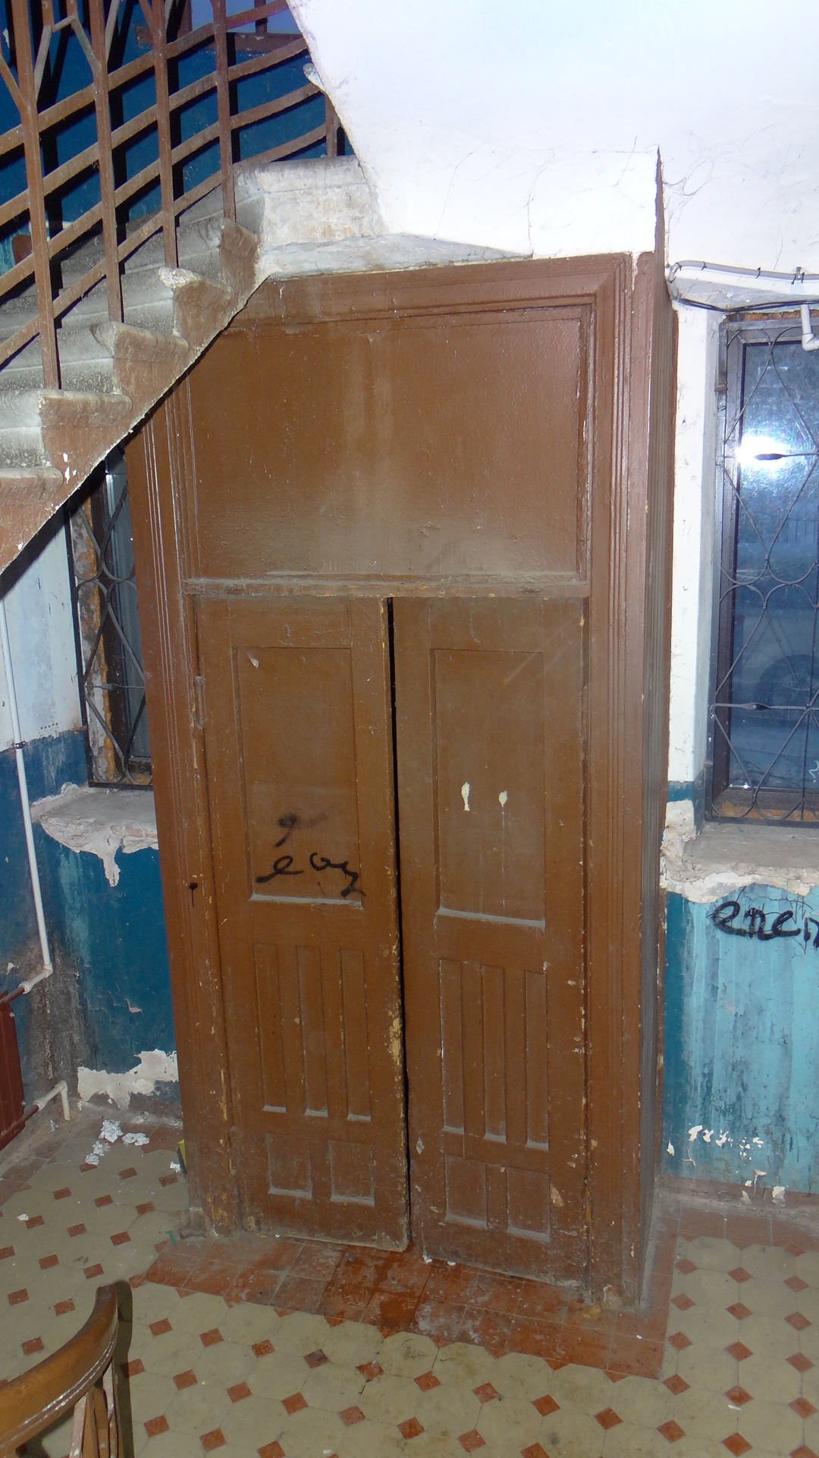  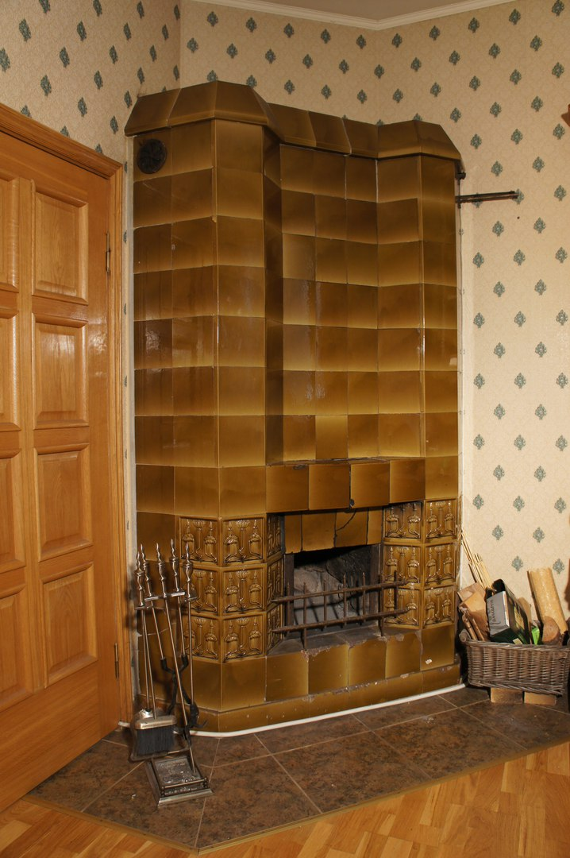  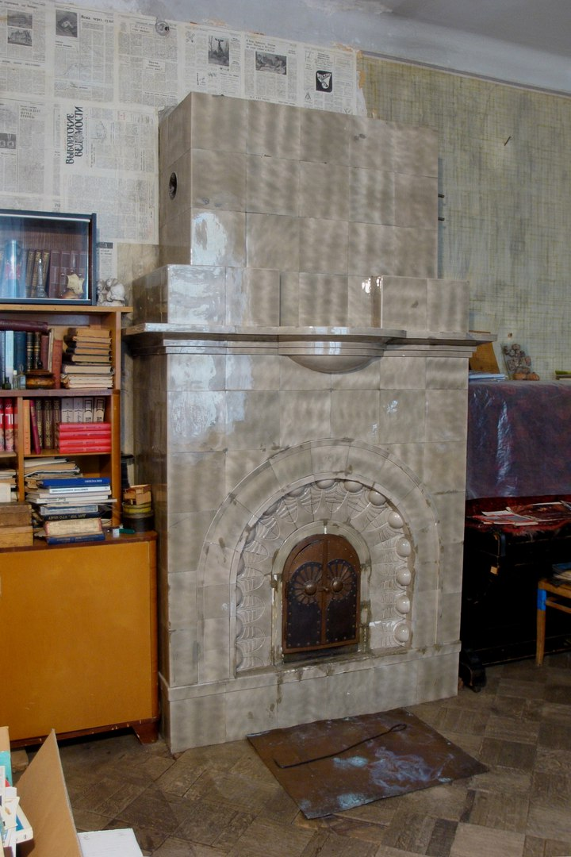  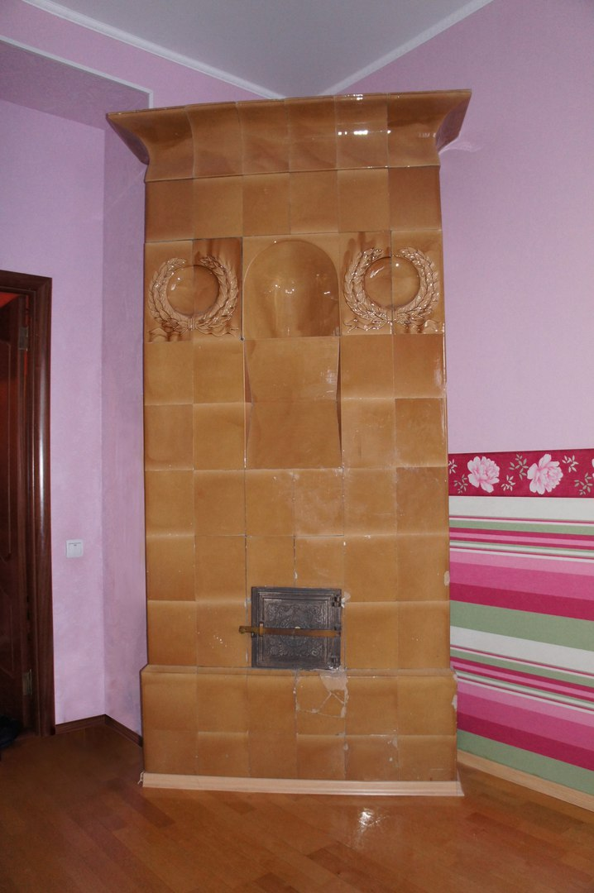  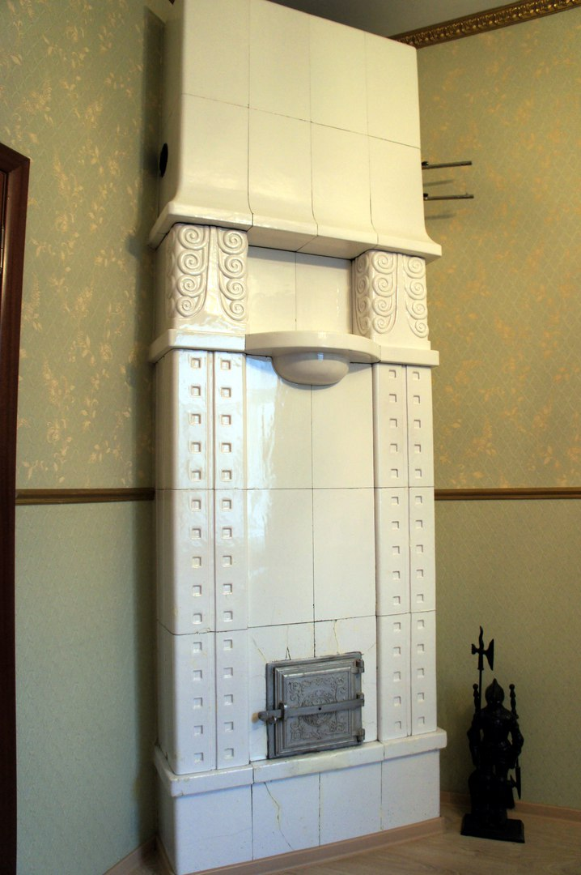  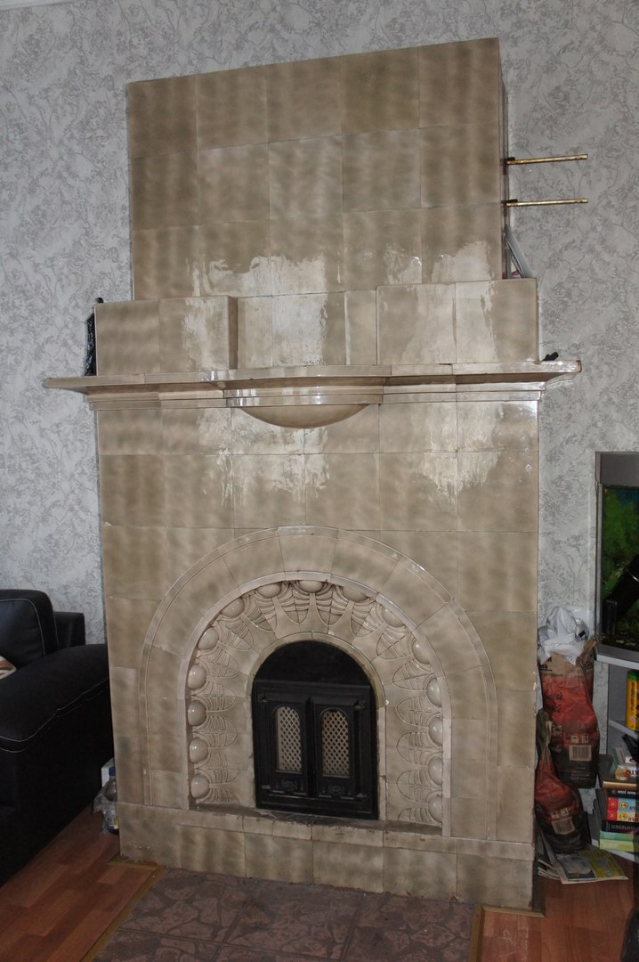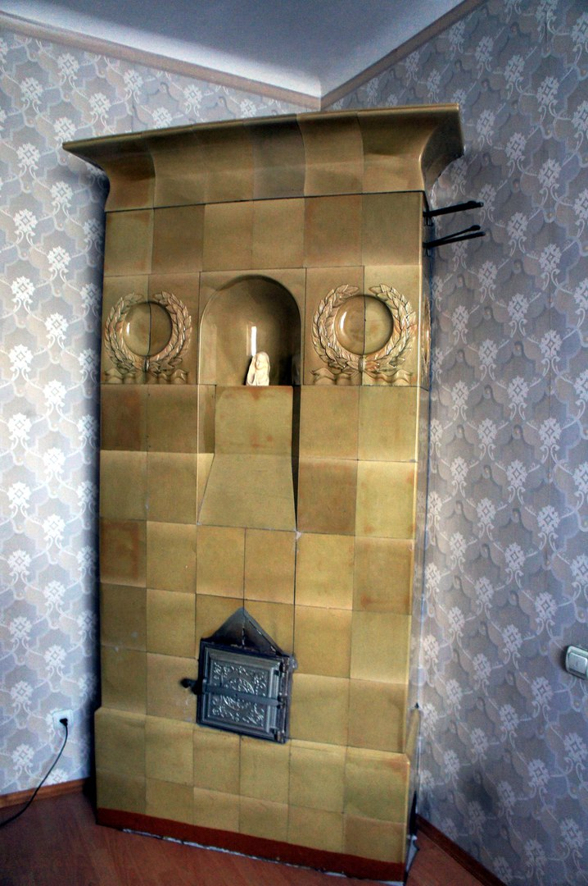  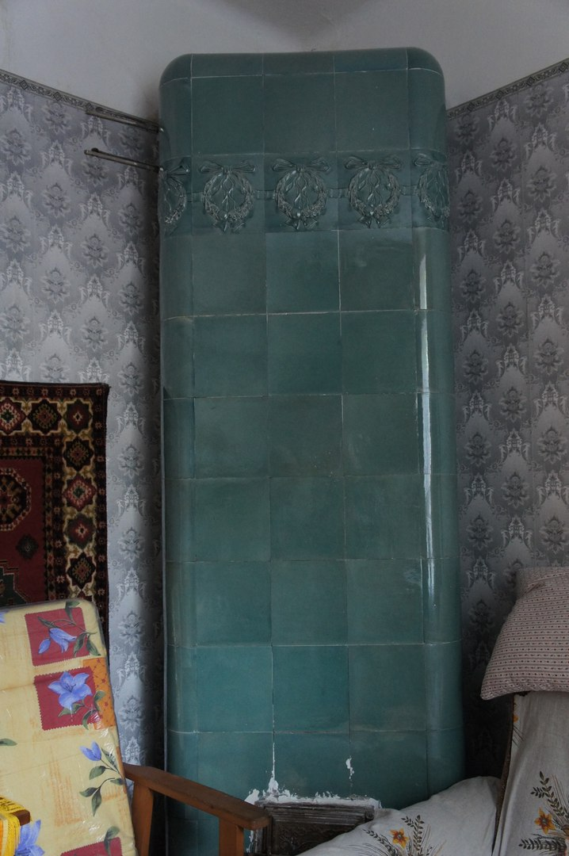  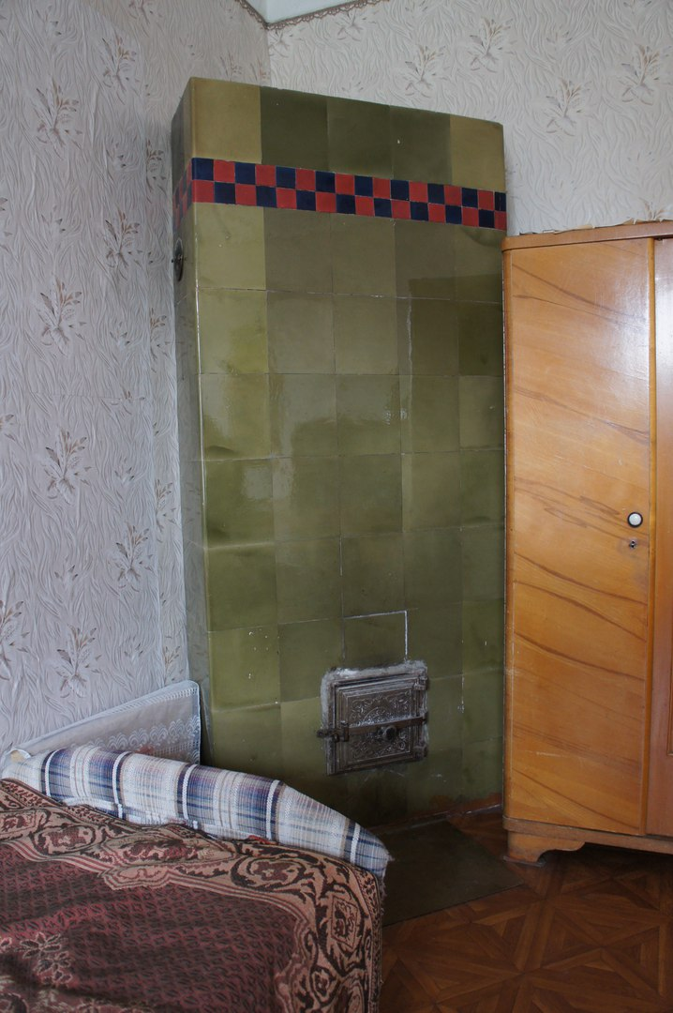
Предмет охраны может быть уточнен в процессе историко-культурных и реставрационных исследований, реставрационных работ.

